Aula 24/09/25 - Paradigmas do Kotlin

Nome:Gabriel de Miranda Albuquerque Série: 3DS

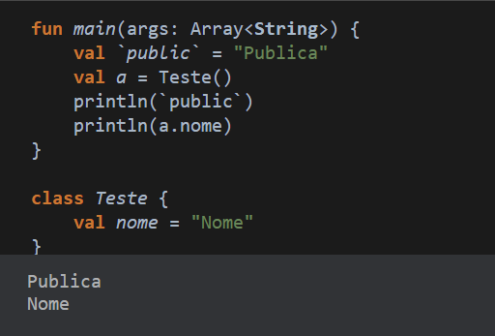

Quando o código é executado, primeiro a função main cria uma variável chamada public, que recebe a string "Publica". Em seguida, é instanciado um objeto da classe Teste, que possui um atributo chamado nome, já inicializado com o valor "Nome". O programa então imprime no console o conteúdo da variável public, exibindo a palavra *Publica*, e logo depois imprime o valor da propriedade nome do objeto criado, exibindo *Nome*. Assim, a execução demonstra como é possível utilizar palavras reservadas, como public, como identificadores quando escapadas corretamente, além de mostrar a criação de uma classe simples e o acesso a uma de suas propriedades.